) للكشف عن ممارسات المحاسبة الابداعية)) Beneish((استعمال مؤشرات أتموذج (
(دراسة تطبيقة على مجموعة من الشركات المدرجة في سوق العراق للاوارق المالية)))
(Use Index (Beneish) For The Detection Of Creative Accounting Practices)
(Applied To The Study OF A Group OF Listed Companies In The Iraqi Market For Financial Papers Shall)
م.د.عباس هاشم مهلهل
المعهد تقني /كوت
المستخلص :
يهدف البحث الى عرض مفهوم وأساليب المحاسبة الأبداعية واسبابها كذلك عرض طرق كشف ممارستها وتم استعمال أنموذج مؤشرات (Beneish) في كشف ممارسات المحاسبة الابداعية على مجموعة من الشركات المدرجة في سوق العراق للاوراق المالية وعددها (15) شركة من مختلف قطاعات. وقد استند البحث الى فرضية رئيسة مفادها أن استخدام مؤشرات أنموذج (Beneish) تعطي اشارات تحذيرية لاحتمالية التلاعب في القوائم المالية مما يتيح لمستخدمي البيانات المالية المجال للحد من هذه الممارسات واتخاذ الاجراءات التصحيحية المناسبة.و توصل البحث الى مجموعة من الاستنتاجات منها ان اغلب الشركات في عينة البحث ومن خلال تطبيق مؤشرات أنموذج (Beneish ) اعطى مؤشرات الى وجود احتمالية كبيرة بوجود تلاعب في البيانات المالية (ممارسات المحاسبة الابداعية) في بياناتها المالية وبنسبة كبيرة نسبيأ وقد أوصى البحث بضرورة الاعتماد على هكذا مؤشرات للحد من ممارسات المحاسبة الابداعية ووضع الاجراءات التصحيحية لهكذا ممارسات.
Abstract
The research aims to show the concept and methods of accounting and creative ways to show their causes as well as practice was revealed model Beneish use of indicators in the detection of creative accounting practices on a range of included in the Iraq Stock Exchange companies and number (15) companies from various sectors. The research was based on the premise head that use a form Beneish indicators give warning probabilistic signals manipulation in the financial statements, which allows users of financial statements of the field to curb these practices and take the right actions. The research found a set of conclusions in that most of the research sample companies and through sample application Beneish indicators gave pointers to the existence of a large probability of the existence of fraud in the financial statements (Accounting creative practices) in the financial Byantha and by relatively large has recommended search Bzerort reliance on such indicators to limit the accounting creative practices and the development of measures corrective to such practices.
المحور الاول (منهجية البحث)
المقدمة :
نتيجة لتعقد الاعمال وطبيعة المعاملات المالية في الفترة الاخيرة وماتترتب عليها من تعقد في طبيعة المعلومات المحاسبة التي تعتمد من قبل المستفيدين منها مما دعا الاطراف المهنية الى اصدار معايير وقواعد محاسبية لغرض معالجة هذه التعقدات في المعاملات المالية مما اتاح الى ايجاد بدائل وطرق متنوعة للتطبيق مهد هذا للادارات الى التلاعب بالقوائم المالية وذلك لجعل اداء المنظمة بشكل أفضل امام مستخدمي بياناتها وذلك من خلال استغلال الادارة للتغيرات في هذه المعايير والمبادى المحاسبية لذا بدا البحث عن طبيعة هذه الممارسات التي تقوم بها الادارة وبيان أثرها على القوائم المالية التي تؤثر بالتالي على اتخاذ القرار,وايجاد ادوات تمكن الجهات الرقابية من اكتشاف هكذا ممارسات .
اولا: مشكلة الدراسة Research Problem:
نتيجة لتعدد المعايير والمبادى المحاسبية والطرق المتعددة في المعالجات المحاسبية وفرت للادارات المرونه الواسعة الاختيار بين هذه الاجراءات والطرق البديلة والتي يمكن أن تستغل من قبل الادارة العليا لتحقيق بعض الاغراض الشخصية كذلك تاثيرها على مستوى الدخل مما يلحق الضرر بمصالح الاطراف الاخرى وبيان اداء المنظمات بشكل مغاير لاداء الوحدة بشكل حقيقي لهذا بدأ االبحث عن ايجاد طرق ووسائل للكشف عن الممارسات لتكون جرس انذار في التحقق اكثر في البحث عن ممارسات التلاعب في المعلومات المالية.

ثانيا: هدف الدراسة objective Research:
يهدف البحث الى بيان مفهوم وأساليب المحاسبة الابداعية وبيان اسبابها كذلك ايجاد طرق تساعد في البحث عن أي اشارات تحذيرية تشير الى وجود تلاعب في المعلومات المالية.
ثالثا: اهمية الدراسة Research Important :
تتركز اهمية البحث في تناوله موضوعأ حيويأ للكشف عن ممارسات المحاسبة الابداعية مما يتيح لمستخدمي المعلومات المالية لاتخاذ الاجراءات التحليلية المناسبة في مراقبة الحسابات من .(Beneish Beneish خلال استخدام ادوات متعددة ومنها أنموذج
رابعا: فرضية الدراسة Research hypothes :
يعطي اشارات تحذيرية (Beneish) استند البحث على فرضية رئيسة مفادها ان استخدام مؤشرات لوجود ظاهرة التلاعب (المحاسبة الابداعية) مما يتيح لمستخدمي البيانات المالية المجال للحد من اثار تلك الممارسات لغرض اتخاذ الاجراءات التصحيحية المناسبة.
Sample Rasearch خامسأ:عينة البحث
اعتمد البحث في دراسته لتطبيق البحث على مجموعة من الشركات المدرجة في سوق العراق للاوراق المالية ولمجموعة البيانات التي تعود لسنتي 2014و2015 وبعدد (15) شركة ولمختلف القطاعات.
المحور الثاني
(المحاسبة الأبداعية)
اولأ:-تعريف المحاسبة الابداعية:
تطلق مجموعة من المصطلحات وعدة مسميات على المحاسبة الابداعية ومنها:
المحاسبة الاحتيالية ,وادارة الأرباح ,وتمهيد الدخل(1),المحاسبة النفعية,التلاعب في التقارير المالية(2). حيث يطلق مفهوم المحاسبة الابداعية على بعض الاجراءات المحاسبية التي تتبعها الوحدات الاقتصادية لغرض تحسين صورة ربحيتها (بشكل غير حقيقي ) أو التلاعب في المركز المالي من خلال استغلال الثغرات الموجودة في اساليب التدقيق الخارجي ,والاستفادة من البدائل المتاحة في السياسات والاجراءات المحاسبية التي وضعتها المعايير المحاسبية وسمحت باتباعها في مجالات واساليب القياس والاوفصاح في اعداد القوائم المالية مما يؤثر سلبأ على نوعية المعلومات المقدمة للارباح أو المركز المالي للمنظمة (3) ويرى الاغا بان المحاسبة الابداعية (شكل من اشكال التلاعب والخداع في مهنة المحاسبة وان استخدامها لايكون في الاجراءات والمبادى المحاسبية يحد ذاتها وانما كيفية استخدامها وتوظيفها بغرض تحويل القوائم المالية من وضعها الحالي الى ما هي معدة من اجله لتحقيق اغراض معينة ).
ويرى البارودي أن المحاسبة الابداعية (منهجية تستمد من المحاسبة المتعارف عليها فكرهاوأساليبها و ادواتها وهي تعمل بشكل ابتكاري في تقديم حلول و معالجات محاسبية لمشاكل قائمة او محتملة من أجل اكساب القوائم المالية بما تحتويه من قيم بصورة قد تغاير الواقع لاهداف قد تكون مشروعة او غير مشروعة وحسب نوايا استخدامها )(4)
( ان المحاسبة الابداعية هي استغلال المرونه التي تسمح بها السياسات المحاسبية Pafetويرى
بهدف التاثير على الارقام المحاسبية(5). و ممارسة التقديرات الشخصية
ويرى شاهين (هي التلاعب في عرض عناصر القوائم المالية والتي تترك اثراً على قدرة مستخدم القوائم المالية نحو ادراك حقيقية الاداء المالي للمنظمة)(6) وترى باخجة (انها اظهار بيانات خاطئة بشكل متعمد ، او حذف قيم معينة او اخفائها في البيانات المالية،بهدف تضليل مستخدمي البيانات المالية ،وهذا النوع بعد تلاعباً في القوائم المالية ومخالفاً للقانون)(7 ) من التعاريف اعلاه يتضح ان المحاسبة الابداعية تتصف بالمواصفات الاتية.
- تلاعب في المعلومات المالية.
- تركز على القوائم المالية (المركز المالي,قائمة الدخل,كشف التدفق النقدي).
- تغيير القيم الى قيم غير حقيقة لاتعبر عن الاداء الحقيقي للمنظمة.
- يتمتع ممارسيها بالمهنية والممارسات المحاسبية والمهنية العالية.
ثانياً:- اسباب استخدام أساليب المحاسبه الابداعية :
من الاسباب التي تدفع المنظمات لاتباع أساليب المحاسبة الابداعية هي (3).
1-التاثير الايجابي لتحسين الاداء المالي للمنظمات والتي لا تحظى بظروف تشغيلية أو استثمارية جيدة
2- الحصول على التمويل او المحافظة عليه أو زيادة التمويل وذلك لمواجهة مشاكل السيولة اللازمة لاستمرار العمليات التشغيلية أو الاستثمارية أوسداد التزاماتها.
3- تخفيض الوعاء الضريبي حيث تقوم المنظمة بتخفيض الارباح و الايرادات و زيادة النفقات.
4- استفادة الادارة من المعلومات الداخلية حيث يتعمد مدراء المنظمة تأخير نشر المعلومات الحقيقة للاسواق لغرض الاستفادة الشخصية وخاصة عند تداول الاسهم.
5- تحقيق المكاسب الشخصية من خلال زيادة الأرباح مما يؤدي الى زيادة مكافئات مدراءالمنظمة والمرتبطة بالارباح.
6- تجنب الكلفة السياسية نتيجة سن بعض القوانين والانظمة حيث تتحمل المنظمة تكلفة اضافية قد تكون (ضريبة .اجتماعية) مرتفعة لهذا تلجا الادارة الى اختيار سياسات محاسبية تؤدي الى تخفيض الأرباح لغرض تجنب هكذا كلف(7).
7- نتيجة ارتفاع نسبة المدينون الى حقوق الملكية (زيادة الرفع المالي) مما يدفع بالادارات الى اتباع سياسات محاسبية تؤدي الى زيادة الارباح لتجنب التقصير في اتفاقيات الديون (3).
8- التاثير على اسعار اسهم المنظمات في الاسواق المالية.
9- لغرض تحقيق تصنيف مهني في مجال الصناعة (2).
ويمكن ارجاع اسباب لجوء ادارات المنظمات الى ممارسات المحاسبة الابداعية الى :
أ- دوافع المبالغة والتي تمثل الوصول الى غاية أو هدف الادارة في تحقيق مكافئات اعلى ,أو تحقيق شروط اتفاقيات الديون ,أو تحويل نشاط الوحدة الى شركة مساهمة والتاثيرعلى اداء الاسهم في الاجل القصير, كذلك المحافظة على مركز الادارة الوظيفي .
ب- دوافع التخفيض المتعمد للارباح:لغرض تجنب الكلفة السياسة ومواجهة النقابات المهنية,وتخفيض الأرباح الحالية لزيادة المكافئات المستقبلية,وتولي مجالس ادارة جديدة(8).
ثالثأ- أساليب المحاسبة الابداعية:
من اساليب المحاسبة الابداعية التي من الممكن ان تتبعها ادارة المنظمات ويمكن اجمالها بالاتي(9):
1- اعتماد التقديرات المتكافئة وخاصة للحسابات التي تعتمد التقدير ومنها:.
- تقدير العمر الانتاجي للموجودات الثابتة للتاثير على قسط الاندثار وبالتالي التاثير على حجم الارباح.
- تحيدد وتصنيف الديون للتاثير على القروض الممنوحة للمنظمة لغرض تخفيض مخصص الديون المشكوك في تحصيلها مما يؤدي الى زيادة الارباح واظهارها بقيمة حقيقة.
- اعتماد قيم سوقية لتقييم المخزون السلعي لاتعبرعن القيمة الحقيقية لهذا المخزون في السوق عند اتباع طريقة التكلفة أو السوق ايهما أقل.
- التلاعب في التقديرات المالية للاحتياطات والمخصصات بموجب المرونة في تطبيق المعايير المحاسبية.
2- التلاعب في توقيت اثبات الارباح والمتعلقة ببيع الموجودات (الاوراق المالية ,والموجودات الثابتة)ممايؤدي الى التاثير في الارباح المتحققه فعلأ.
3- رسملة مصاريف الصيانة وتحميلها على قيمة الموجودات لغرض زيادة حجم الارباح.
(مقدار (FASB4- استخدام خاصية الاهمية النسبية حيث عرفها مجلس معايير المحاسبة( المالية (
الاغفال أو التحريف في المعلومات المحاسبية في ضوء الظروف المحيطة الذي يمكن أن يؤدي الى تغيير حكم الفرد الذي يعتمد على المعلومات) (4).
5- التلاعب بالحسابات في السجلات المالية من خلال بعض المعاملات المالية التي يمتد اثرها لاكثر من سنة والتغيير بانها تخص لسنة الحالية .أويتم رسملة بعض المصاريف التي تخص السنة الحالية وتحميلها على السنوات القادمة أو ادراج مصاريف لايردات وهمية لغرض زيادة الارباح أو تقليل الخسائر لغرض التاثير في الوعاء الضريبي (10).
6- اظهار ايجار عقد طويل الأجل ضمن بنود الميزانية لغرض حجب تكلفة مبنى جديد وذلك لضخامة تكلفة المبنى الجديد (11).
7- استخدام اسلوب تنظيف القوائم المالية من خلال تحميل بعض المصاريف الكثيرة خلال فترة اجراء التغيرات في الهيكلية والتي تمتد اثارها الى عدة سنوات وذلك لتحميلها في سنة واحدة من اجل تعزيز دخل السنوات القادمة (12).
) اساليب المحاسبة الابداعية وتاثيرها في القوائم المالية وبالشكل الأتي(13).Kiesoوقد بين (

-قائمة المركز المالي:1
- المبالغة في تقييم بنود الموجودات غير الملموسة مثل (شهرة المحل ,والعلامة التجارية )
- عدم الالتزام بمبدا الكلفة التاريخية للموجودات الثابتة المدرجة في الميزانية .
- التلاعب في اسعار السوق للاستثمار المتداولة .
- عدم الافصاح عن بنود النقد المقيدة.
- التلاعب في الذمم المدينة من خلال عدم الكشف عن الديون المتعثرة.
- تغيير الطرق المحاسبية المتبعة في المحاسبة عن الاستثمارات طويلة الأجل.
- عدم ادراج الاقساط المتحققة خلال العام الحالي من القروض طويلة الأجل ضمن الالتزامات قصيرة الأجل.
- اضافة مكاسب متحققة من سنوات سابقة الى صافي ربح العام الحالي.
- الحصول على قروض طويلة الأجل قبل اعلان الميزانية.
2-قائمة الدخل :
- تسجيل الايرادات بشكل سريع في عملية بيع لاتزال غير متحققة.
- تسجيل ايرادات وهمية.
- نقل المصاريف الحالية الى فترات مجاسبية سابقة ولاحقة.
- الاخفاق في تسجيل أو تخفيض غير ملائم للالتزامات .
- نقل المصاريف المترتبة على الوحدة مستقبلأ الى الفترة المالية الحالية.
3- قائمة التدفقات النقدية :
- تصنيف النفقات التشغيلية باعتبارها نفقات استثمارية أو تمويلية أو العكس .
- تقوم المنظمة بدفع التكاليف الرأسمالية وتسجيلها تدفقات نقدية استثمارية خارجه وتبعدها عن التدفقات النقدية الخارجة التشغيلية.
- امكانية التلاعب بالتدفقات النقدية التشغيلية بهدف التهرب الضريبي .
- التلاعب بالدخل من العمليات المستمرة لازالة البنود غبر المتكررة من خلال عدم تصنيف الاسهم.
رابعأ- مخاطر تبني أساليب المحاسبة الأبداعية:
تهتم ادارة الوحدة الاقتصادية بتعظيم الأرباح والذي ينعكس على توزيعات الأرباح على اصحاب المصالح (الادارة والمساهمين......الخ) ممايؤدي الى جذب مساهمين جدد وبالتالي زيادة اسعار الاسهم لذا تلجا الادارة الى العديد من الممارسات التي تؤدي الى زيادة صافي الربح .الا انه بالرغم من اتباع الادارة مجموعة من الاساليب للتاثير على رقابة القوائم المالية مما يجعل من تلك الممارسات أمر غير مقبول اخلاقيأ ويؤدي الى تضليل مستخدمي القوائم المالية ويؤدي في الاجل الطويل الى حدوث مشاكل خطيرة ومخاطر اهمها(15).
1- مخاطر الكفاءة الاقتصادية:
تؤدي الى تخفيض قيمة المنظمة بمعنى أن تاجيل الاعتراف بالمصاريف أو تاخير اجراءها مثل (مصاريف البحث والتطوير ,نفقات الصيانة) يؤدي الى انخفاض الاداء الانتاجي وخسارة الحصة السوقية , كذلك تعجيل الايرادات يمكن ان يفقد المنظمة تحقيق شروط تصريف المنتجات بشكل افضل.
2- مخاطر تشغيلية:
أن عملية الحصول على مزايا اضافية والفوز بالترقيات وتجنب الانتقاد يؤدي الى ابقاء الاخطاء دون تصحيح وترحيل المشاكل لفترات زمنية طويلة.
3- مخاطر اقتصادية:
مثل التعرض للعقوبات الاقتصادية نتيجة التلاعب بالأرباح.

4- مخاطر اخلاقية:
ان ممارسة المحاسبة الابداعية عادة تكون ممارسات مشكوك فيها تتعارض مع المعايير الأخلاقية للاداء حيث انها ترسل رسالة تخفي الحقيقة وتضلل الغير مما يولد مناخأ غير اخلاقيأ لدى مستخدمي البيانات المالية ويتيح لهم ممارسة أنشطة غير مقبولة تؤدي الى مخالفات جوهرية في المعلومات المالية للقوائم المالية .
المحور الثالث
((نماذج (مؤشرات )أكتشاف اساليب المحاسبة الابداعية))
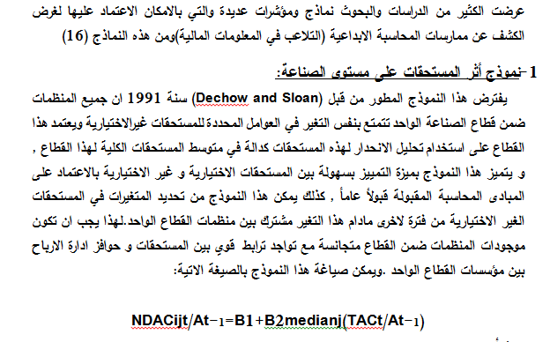

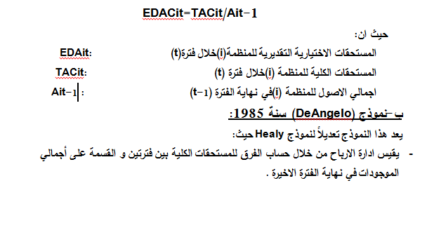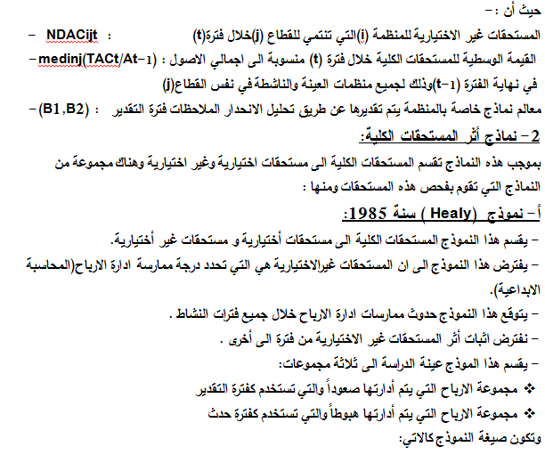:
يفترض هذا النموذج على عدم وجود ادارة الارباح للفترة الحالية اذا كان الفرق للمستحقات الكلية للفترتين الحالية و السابقة تساوي صفر وكلما زاد القيمة عن الصفر دل ذلك على وجود (تلاعب)
- ويفترض هذا النوذج أن المستحقات غير الاختيارية تسلك سلوك عشوائياً. وياخذ هذا النموذج الصيغة الاتية لغرض قياس المستحقات الاختبارية:
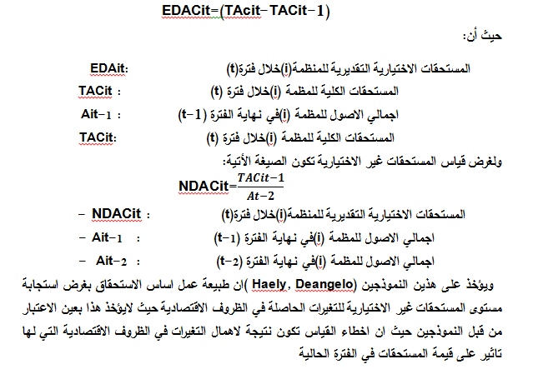
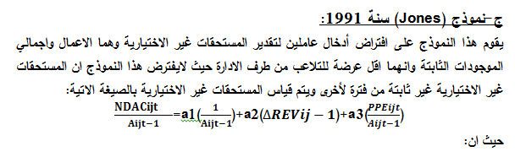
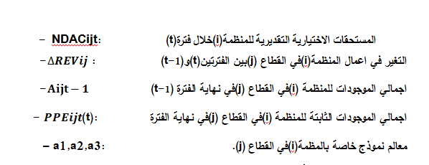
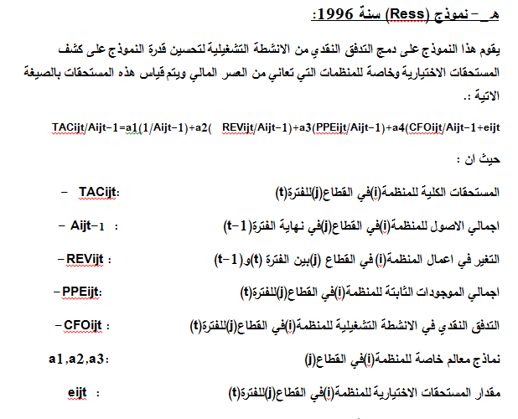

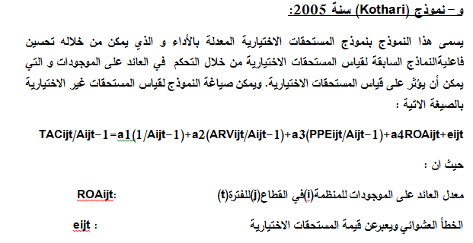
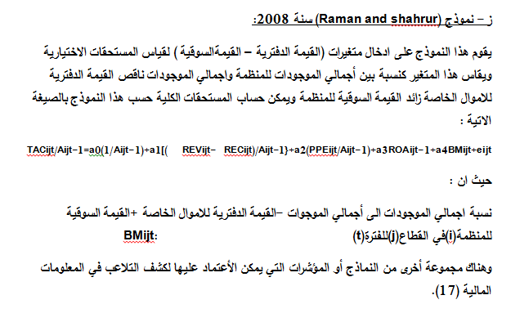1-_أنموذج أومؤشر Beneish:
بدأ( Beneish) باستخدام نماذج الاحتمالية واللوغارتمية لمجموعة من المتغيرات بالأضافة الى التي تمكنه من تحديد احتمالية تلاعب المنظمات بالمعلومات المالية جنباً الى جنب مع الانحدارالخطي و المستخدمة في تحديد التغير في الاستحقاق الكلي بالاضافة الى بعد جديد يختلف عن النماذج الاخرى لتحديد التلاعب في المعلومات المالية .حيث قام Beneish بين سنتي 1997و1999 بتقديم دراسة تعتمد في تحليل مجموعة من المؤشرات لمجموعة بيانات الشركات وتحليل الانحدار الخطي لاحتمالية التلاعب في المعلومات المالية .ويتكون هذا النموذج (المؤشر)من ثمانية متغيرات مرجحة وكالاتي :
M=4.84+0.92*DSRI+0.528*GMI+0.404*AQI+0.892*SGI+0.511*DEPI-0.172*SOAI+4.679*TATA-0.327*LVGI
حيث ان :
مؤشر طول فترة التحصيل DSRI -
مؤشر هامش الربح الاجمالي GMI-
مؤشر جودة الموجودات AQI -
مؤشر نحو المبيعات SGI -
مؤشر الاستهلاك (الاندثار) DEPI-
مؤشر المصروفات البيعية والادارية SOAI-
مؤشرأجمالي الاستحقاقات الى أجمالي الموجودات TATA-
مؤشر الرافعة LVGI-
وهناك ثلاث حالات لقياس المؤشر.(18)
الحالة الاولى :اذا كان قيمة (M)(اقل من 0.035) يدل هذا المؤشر على عدم وجود تلاعب في المعلومات المالية .
الحالة الثانية : اذا كان قيمة (M)بين(0.035-0.06 )هذا الموشر يدل على ان هناك أحتمالية وجود تلاعب في المعلومات المالية .
الحالة الثالثة : اذا كان قيمة (M)بين (0.06-0.14)هذا المؤشر يدل على ان هناك تلاعب في المعلومات المالية .
الحالة الرابع : اذا كان قيمة (M)(أكبر من 0.14)يدل ان هناك المؤشرقوي على وجود تلاعب في المعلومات المالية .
ويمكن أحتساب المؤشرات أعلاه كالأتي :(17)
- مؤشر DSRI المصروفات البيعية الادارية = $\frac{الحالية السنة مبيعات÷الحالية السنة مدينو}{السابقة السنة مبيعات ÷السابقة لسنة مدينو}$
يقيس هذا المؤشر نسبة المدينون الى المبيعات لفترتين متتاليتين حيث تشير الزيادة لهذا المؤشر الى ان هناك مبالغة في حسابات المدينون والمبيعات لغرض زيادة الأرباح.
- مؤشر هامش الربح الاجمالي GMI=$\frac{السابقة لسنة الاجمالي الربح هامش }{الحالية لسنة في الاجمالي الربح هامش}$
يؤشر هذا المؤشر عند انخفاضه الى احتمالية كبيرة بان الادارة تقوم بالتلاعب بالارباح لخلق ارباح وهمية أو تخفيض في الخسائر.
- مؤشر جودة الموجودات AQI=$\frac{السنة موجودات اجمالي(الحالية للسنة الثابتة الموجودات+الحالية للسنة المتدوالة الموجودات)}{السابقة السنة موجودات اجمالي(السابقة للسنة الثابتة الموجودات+السابقة للسنة المتدوالة الموجودات}$
ان الزيادة لهذا المؤشر تشير الى ميل الادارة للااستفادة من التكاليف من خلال رسملتها بدلأ من اعتبارها مصاريف مما يؤدي الى زيادة الأرباح.
- مؤشر نمو المبيعات SGI=$\frac{الحالية لسنة مبيعات}{السابقة لسنة مبيعات}$
ان ارتفاع هذا المؤشر يشير الى احتمالية بأن تكون المنظمة قد اضافت مبيعات وهمية الى مبيعات السنة الحالية ويعد من المؤشرات التحذيرية لوجود التلاعب .
- مؤشر اجمالي الاستحقاقات الى اجمالي الموجودات =$\frac{[الاندثار-النقدية في التغير- العامل المال راس حسابات في التغير ]}{الموجودات اجمالي}$
أن الزيادة في هذا المؤشر تشير الى وجود تلاعب في الارباح.
- مؤشر الاستهلاك (الاندثار)DEPI=$\frac{السابقة السنة في الاندثار معدل}{الحالية السنة في الاندثار معدل}$
يكون هذا المؤشر أكبر من واحد ويشير هذا المؤشر الى أن اندثار الموجودات الثابتة يتم بمعدل أبطأ وان المنظمة قد طبقت اسلوب تخفيض الاندثار من اجل زيادة الأرباح.
- مؤشر المصروفات البيعية الأدارية=$\frac{السابقة لسنة مصاريف }{الحالية لسنة مصاريف }$
هذا المؤشر يدل على ان نسبة المصروفات للسنة السابقة الى مصروفات السنة الحالية ومدى زيادتها الى السنة الحالية .مما يؤثر الى زيادة أو خفض الأرباح.
- مؤشر الرافعة LVGI=$\frac{الحالية السنة في المطلوبات أجمالي}{السابقة السنة في المطلوبات اجمالي}$
أن زيادة في هذا المؤشر تشير الى زيادة مخاطرعدم السداد مما يجبر المنظمة على التلاعب بالارباح.
2- نموذج (مؤشر)التدفق النقدي التشغيلي المعدل الى الدخل: (17)
- يشير هذا المؤشر الى المدخلات التي ليس لها تدفق نقدي داخل .
- يكون هذا المؤشر ثابتأ من فترة الى اخرى ولا يقل عن واحد صحيح .
- انخفاض المؤشر يدل على نمو الدخل بمعدل اسرع من التدفق النقدي التشغيلي وانه يدل على احتمالية وجود احتيال لغرض زيادة الدخل.
يتم احتساب هذا المؤشر وفق المعادلة الأتية:
$\frac{المستثمر التشغيل عمليات عن الناتج المعدل النقدي التدفق}{المستثمرة التشغيل عمليات عن الناتج المعدل الفصل}$ مؤشر التدفق النقدي التشغيلي المعدل الى الدخل=
ويتم الاحتساب:.
التدفق النقدي المعدل التشغيلي = صافي التدفق النقدي التشغيلي في قائمة التدفقات النقدية + المدفوعات النقدية غير المتكررة –المتحصلات النقدية للبنود غير المتكرره +المدفوعات النقدية للانشطة الاستثمارية التمويلية المصنفة بانها تشغيلية – المتحصلات النقدية للانشطة الاستثمارية التمويلية والمصنفه بانها تشغيلية+ المتحصلات النقدية للانشطة التشغيلة والمصنفه بانها استثمارية أو تمويلية – المدفوعات النقدية للانشطة التشغيلية والمصنفة بانها استثمارية أوتمويلية.
ويتم حساب :.
الدخل المعدل الناتج عن عمليات التشغيل المستمرة = الدخل من عمليات التشغيل المستمرة من قائمة الدخل+ مصاريف أو خسائر بنود غير متكرره - أيرادات أو مكاسب غير متكررة.
3-هامش النقدية الزائدة:
- يعد اكبر المؤشرات فاعلية لاكتشاف التلاعب في المعلومات المالية.
- توجد ثلاث حالات لهذا المؤشر:
- ثبات هامش النقدية الزائدة
أي ان المكاسب المتحققة بشكل تدفق نقدي من الانشطة التشغيلية (دخل تشغيلي )حيث يشير هذا الى عدم وجود تلاعب في المعلومات المالية.
- انخفاض هامش النقدية الزائدة:
أي ارتفاع الدخل المعدل الناتج عن عمليات التشغيل ويكون أكبر من التدفق النقدي التشغيلي المعدل ويشير هذا الى وجود عملية تلاعب في المعلومات المالية.
- ارتفاع هامش النقدية الزائدة:
اي زيادة التدفق النقدي التشغيلي المعدل بمعدل اكبر من معدل نمو الدخل التشغيلي وهذا يشير لوجود تلاعب في المعلومات المالية لغرض خفض الدخل .
المحور الرابع
))في اكتشاف ممارسات المحاسبة الابداعية)) Beneish((استعمال مؤشر((
في أكتشاف ممارسات المحاسبة الابداعية للاسباب: Beneish تم اختيار أنموذج
- يعد من المؤشرات الحديثة نسبيأ.
- سهولة تطبيقه في جميع منظمات الاعمال ولكافة القطاعات.
- يعتمد في تطبيقه على فترتين ماليتين.
- يعطي مؤشرات على احتمالية وجود تلاعب في القوائم المالية من عدمه من خلال المؤشرات لهذا النموذج.
لهذا اعتمدت الدراسة على مجموعة من المنظمات ولقطاعات مختلفة حيث اخذت البيانات المالية لسنتي 2014- 2015 لحداثة البيانات المالية وقد تكونت عينة الدراسة من (15 شركة) مدرجة في سوق العراق للاوراق المالية ولقطاعات مختلفه منها(التامين,الفنادق,الاستثمار,الاتصالات,المصارف,الخدمات).
وكما موضح بالجدول باستخدام برنامج الاكسل وكالاتي:Beneish وقد تم تطبيق مؤشرات أنموذج

على عينة الدراسةBeneish جدول تطبيق مؤشرات
ت | اسم الشركة | نوع القطاع | DSRI | GMI | AQI | SGI | TATA | DEPI | SOAI | LVGI | M
1 | الاهليةااتامين | تامين | 0.014 | -0.747 | 1 | 0.814 | 0.212 | 1.037 | 0.981 | 1.183 | 6.55656
2 | الهلال الصناعية | الصناعة | 0.219 | -1.332 | 1 | 0.984 | 0.013 | 2.983 | 1.416 | 0.448 | 6.81326
3 | مصرف المنصورللاستثمار | المصارف | 2.616 | 0.851 | 1 | 1.126 | 0.158 | 0.683 | 1.105 | 1.218 | 9.60308
4 | المنصور للصناعات الدوائية | الصناعة | 0.691 | 0.833 | 1 | 1.501 | 0.061 | 0.983 | 0.794 | 0.981 | 7.98911
5 | النخبة للمقاولات العامة | الخدمات | 0.806 | -0.868 | 1 | 1.253 | 4.449 | 1.48 | 0.527 | 0.989 | 27.8043
6 | فندق السدير | الفنادق | 0 | 0 | 1 | 0 | 0.001 | 0.965 | 41.26 | 1.001 | -1.68
7 | الزوراء للاستثمار المالي | الاستثمار | 0.001 | 0.837 | 1 | 0.236 | 0.064 | 0.451 | 7.081 | 0.093 | 5.17807
8 | الخاتم للاتصالات | الاتصالات | 1.636 | 1.586 | 1 | 0.778 | 0.177 | 0.8 | 0.634 | 1.079 | 9.05429
9 | اسيا سيل للاتصالات | الاتصالات | 1.197 | 3.167 | 1 | 0.786 | 0.561 | 0.849 | 0.899 | 0.965 | 11.3061
10 | الامين للتامين | التامين | 1.14 | 1.303 | 1 | 0.846 | 0.025 | 0.968 | 1 | 1.035 | 7.83816
11 | اشور الدولي للاستثمار | المصارف | 2.752 | 0.656 | 1 | 1.526 | 0.095 | 0.647 | 0.782 | 1.036 | 10.4639
12 | فندق بابل | الفنادق | 127.2 | -0.083 | 1 | 0.021 | 0.458 | 3.494 | 2.448 | 1.92 | 547.221
13 | التجاري العراقي | المصارف | 1.092 | 0.95 | 1 | 0.947 | 2.362 | 0.6 | 0.961 | 0.924 | 18.4961
14 | الخليج للتامين | التامين | 0.938 | -3.634 | 1 | 0.601 | 0.845 | 0.611 | 0.949 | 0.759 | 2.0691
15 | العراقية للسجاد والمفروشات | الصناعة | 1.13 | 1.112 | 1 | 0.888 | 0.441 | 1.003 | 1.121 | 0.88 | 9.75942
من اعداد الباحث بالاعتماد على البيانات المالية للشركات المنشورة في سوق العراق للاوراق المالية لسنتي 2014/2015

ومن خلال دراسة الجدول ودراسة المؤشرات للشركات المتمثله بعينة البحث لوحظ الأتي :
1- أن جميع شركات عينة البحث لوحظ وجود احتمالية كبيرة لاحتمالية التلاعب في القوائم الماليةحيث )كانت المؤشرات أكثر من 0.035.m)من خلال عمود
) لفندق بابل بلغ 127.16) أي وجود مبالغة في حساب DSRI)2 - لوحظ أن مؤشر طول الفترة التحصيل المدينون والمبيعات لغرض زيادة الارباح يليها بعد ذلك مصرف اشور الدولي بنسبة 2.75يليه مصرف المنصور للاستثماري بنسبة 2.616.
لشركة اسياسيل للاتصالات تمثل بنسبة3.167 أي هامش الربح(GMI)3- لوحظ أن مؤشر هامش الربح لسنة 2014 أكبر من الربح لسنة 2015 أي وجود احتمالية بخلق ارباح وهمية أو تخفيض بالخسائر يليها شركة الخاتم للاتصالات بنسبة 1.58 ثم العراقية للسجاد والمفروشات بنسبة 1.111 ولوحظ بان الشركات الأهلية للتأمين والهلال الصناعية والنخبة وفندق بابل والخليج للتأمين قد خفضت خسائر وهذا يدل على أحتمالية التلاعب بالأرباح لغرض التهرب الضريبي.
) كان يمثل نسبة واحد صحيح لجميع الشركات وهذا يدل على AQI لوحظ أن مؤشر جودة الموجودات (-4
عدم استفادة الشركات من رسملة التكاليف .
) لشركة المنصور للصناعات الدوائية بنسبة 1.501 وتليها شركة النخبةSGI5- لوحظ أن مؤشر المبيعات ( للمقاولات نسبة 1.253 ويدل هذا على ان الشركات قد اضافت مبيعات الى المبيعات السنة الحالية لغرض زيادة الايرادات.
) لشركات النخبة بلغ 4.449TATA 6- لوحظ أن مؤشر اجمالي الاستحقاقات الى اجمالي الموجودات( ويليها المصرف التجاري العراقي بنسبة 2.3618وهذا يدل الى وجود احتمالية كبيرة لوجود التلاعب بالارباح.
لفندق بابل بلغ نسبة 1.919ويليه شركة الهلال الصناعية(DEPIلوحظ أن مؤشر الاستهلاك (الاندثار) (-7
نسبة 2.98ويليه شركة النخبة نسبة 1.480ويليه الأهلية لتأمين نسبة 1.03ويليه العراقية للسجاد والمفروشات بنسبة 1.002وهذا يدل ان الشركات طبقت اسلوب تخفيض الاندثار من أجل زيادة الأرباح.

) لفندق بابل بلغ نسبة 1.919 ويليه مصرف المنصور للاستثمار 1.218LVGIلوحظ ان مؤشرالرافعة (-8
ويليه الأهلية للتأمين بلغ نسبة 1.18ويليه مصرف اشور الدولي للاستثمار 1.03وهذا يدل على ان الشركات تواجه زيادة في مخاطر السداد مما يدفع بها للتلاعب بالأرباح
) للمصروفات البيعية والادارية بالنسبة لفندق السدير بلغ 41.26 ويليه SOAI لوحظ أن مؤشر (-9
شركة الزوراء للاستثمار المالي بنسبة 7.08ويليه فندق بابل بنسبة 2.44 ويليه شركة الهلال الصناعية بنسبة 1.416 ويليه العراقية للسجاد والمفروشات بنسبة 1.12ويليه مصرف المنصور للاستثمارية 1.105 وهذا يدل على ان مصاريف السنة السابقة البيعية والادارية كانب بنسبة اكبر ويشير الى احتمالية تخفيض الادارة لهذه المصاريف لغرض التلاعب بالارباح.
) والذي يمثل احتمالية ممارسة التلاعب في بيانات القوائم المالية أن فندق M) من خلال دراسة العمود-10
بابل بلغت نسبته 547 ويليه شركة النخبة نسبته 27 بعدها المصرف التجاري العراقي نسبته 18بعدها شركة اسياسيل بنسبه 11 وبعدها مصرف اشور الدولي للاستثمار نسبته 10 وقد تساوت كل من مصرف المنصور,والخاتم للاتصالات ,العراقية للسجاد والمفروشات نسبته 9 ويليها كل من المنصور للصناعات الدوائية ,الامين للتأمين نسبته 7 ويليها الاهلية للتأمين والهلال الصناعية نسبته 6 ويليها فندق السدير فكانت نسبته (68. 1-) حيث كانت مؤشراته لا تدل على وجود احتمالية تلاعب علما ان اغلب مؤشراته تقترب من الصفر .
المحور الخامس
(الاستنتاجات والتوصيات)
اولأ-الاستنتاجات:
1-تعد المحاسبة الابداعية من اوجه التلاعب في بيانات القوائم المالية لغرض التضليل من خلال استغلال المرونة في تطبيق المعايير والمباديء والسياسات والاجراءات المحاسبية والمهنية.
2-تهدف ممارسات المحاسبة الابداعية الى عدم اظهار حقيقة ما تمثله بيانات القوائم المالية للحصول على امتيازات زيادة الارباح وبشكل وهمي أو زيادة مكافئات الادارة العليا.
3-وجود الكثير من النماذج والمؤشرات التي بامكان الجهات الرقابية اعتمادها في كشف ممارسات المحاسبة الابداعية . أو التي تعطي تحذير الى وجود احتمالية في استخدام هذه الممارسات للتلاعب في البيانات المالية لغرض توسعة البحث واستخدام اجراءات تحليلية اكثر نجاعة بهدف تحقيق رقابة أكثر فائدة.
) يعطي مساحة اوسع للادارة وللجهات الرقابيةBeneish( ان سهولة استعمال مؤشر -4
في تحقيق الرقابة الذاتيه بالنسبة للادارة والجهات ذات العلاقة لغرض خفض تكاليف الرقابة وزمنها من خلال استعمال مؤشرات هذا النموذج.
) ودراستها بشكل تفصيلي لما لها من علاقة مع Beneish( 5-تعطي مؤشرات أنموذج
مخرجات القوائم المالية مؤشرا يمكن الاستفادة منه في تحقيق رقابة اكثر فاعليه والتركيز على الجوانب التي تؤشر احتمالية التلاعب فيها.
ثانيأ-التوصيات:
1-ضرورة الحد من ممارسات المحاسبة الابداعية والتلاعب في بيانات القوائم المالية لما لها من تاثير في مصداقية هذه البيانات مع مستخدميها.
2-البحث على ادوات ومؤشرات يمكن أن تعطي اشارات تحذيرية لاحتمالية وجود تلاعب في القوائم المالية.
ان هدف الجهات الرقابية هي المنع وليس ااكتشاف اخطاء لهذا يعد مؤشر- 3
) ومؤشراته من الادوات التي تعطي تحذير بوجود احتمالية التلاعب في بيانات Beneish(
القوائم المالية ومن الضروري على الجهات الرقابية الانتباه والتوسع في الاجراءات التحليلية.
) لسهولة تطبيقه وقلة تكاليف تطبيقه ويمكنBeneish( -ضرورة استخدام مؤشر انموذج4
تطبيقه لكافة المنظمات ولكافة القطاعات
المصادر
1-Amat,O.,Gowthorpe,C,((Creative accoumting : some ethnical Issues of macro – and micro – manipulation))working paper Senes available from www.ssrn.com .2005
2-الحلبي ، ليندا حسن نمر((دور مدقق الحسابات الخارجي في الحد من اثار المحاسبه الابداعية على موثوقية البيانات المالية الصادرة عن الشركات المساهمة العامة الاردنية )) رسالة ماجستير ،جامعة الشرق الاوسط،الاردن،2009
3-الاغا, عماد سليم ((دور حوكمة الشركات في الحد من التاثير السلبي للمحاسبةالابداعية على موثوقية البيانات المالية- دراسة تطبيقية على البنوك الفلسطينية ))،رسالة ماجستيرال،جامعة الازهر ،غزة ،2011
4-البارودي ،شريف محمد ،((تحليل لاساليب التاثير على النتائج والمركز المالي وأثرها على جودة المعلومات المالية بالقوائم المالية))مجلة الفكرالمحاسبي ،كلية التجارة،جامعة العين شمس ،العددالاول، 2002.
5-parfet , W.,((Commentary=Accounting subjectivity and earnings management)) A, prepare prespective , Accounting Horizons. Vo 1.14,N 0.4,2000.
6-شاهين،علي عبد الله أحمد((أدارة الارباح مخاطرها في البيئة المصرفية -دراسة تحليل تطبيقية على
المصارف الوطنية الفلسطينة)) ،كلية التجارية ،الجامعة الاسلامية ،يونيو،2011
7-باخجة, أحمد طالب ((تأثير اساليب المحاسبة الابداعية في جودة المعلومات المحاسبية في ظل معايير المحاسبية الدولية ))دراسة استطلاعية لاراء عينة من المحاسبين والمدققين في محافظة السليمانية ،رسالة ماجستير ،كلية الادارة الاقتصادية ،جامعة السليمانية ،2013
8-محمود،محمد أحمد صنفي ((دراسة أثر ظاهرة ادارة الارباح على جودة القوائم المالية ))دراسة تطبيقية،اطروحة دكتوراه،كلية التجارية ،جامعة الاسكندرية،2010
9-Scott, B. Jacobson and M.K . pitman ,((Aaditors and Eerning , Management)) 2005 , (www. Nysscpa.org) .
10-ابو عجيلة،عماد محمد ،علي حمدان ،أحلام محمد موسئ((أثر الحوكمة الموسسية على أدارة الارباح)) الملتقى العلمي الدولي حول الازمة المالية والاقتصادية الدولية و الحوكمة العالمية ))جامعة فرحات عباس،كلية الاقتصادية وعلوم التسير،الجزائر2009
11-Gaa .J. Dunmmore ,p.((the Ethis of Earning management))Chartereu Accoanting Journal ,2007.
12-Levitt , A . ((the numbars game )) NYU Centar for Law and Rusiness , Newyork NY , 28.sep (www.sec.jov)
13-Kieso , D. Weygand, J. ((Intermediate Acconting )),13th ,edition ,John Weygand Sons , 2009.
14- Domash , H, ((spot Accounting Red flags The Easy way))(www.winning investing.com),2005.
15-Beneish , K., w. Hand Brozovsky , J.A ,((Ethical of mamagement ernings )) working paper , virgina poly technic . Institute and stete aniversity , Jon , 2002.
16-حمزة , بوسنه((دور التدقيق المحاسبي في تفعيل الرقابة على أدارة الارباح ))دراسة عينة من الموسسات الاقتصادية الجزائرية و الفرنسية ،رسالة ماجستير ،جامعة فرحات عباس ،كلية العلوم الاقتصادية والتي 2011/2012.
17-أبو عمارة ،مصطفى((سبل تطوير دور المراجع الداخلي للحد من الغش في القوائم المالية))دراسة ميدانية على الشركات المساهمة السعودية ،جامعة القصيم ،كلية العلوم
18-Beneish.D.M,((Detecting GAAP violaion implication for assessing Eerning management Among Firms with Extrem Financial performance)), journal of Accouniting and public policy , 16(3), 1999

